计算机学院 高级语言程序设计 课程实验报告

实验题目：C++简单程序设计、类与对象（1） |  | 学号：202222130195
日期：2023.2.27 | 班级： 3 | 姓名： 阎发祥
Email：202222130195@mail.sdu.edu.cn
实验目的：
1. 练习C++程序设计，熟悉C++语法特点，数据表达。
2. 掌握运用函数参数传递：值传递、地址传递（引用 与 指针的区别）。
3. 掌握类与对象的创建与应用
4. 练习类中构造函数
实验软件和硬件环境：
Windows11

实验步骤与内容：
1.运行第3章PPT中,例3-10 汉诺塔递归程序，试试n多大，在你机器上能承受的时间。

2. 运行实验2素材中的程序：
（1）同一个二进制数，不同类型的解释，浮点数表达；
bit.cpp 解释运行结果
（2）short_circuit.cpp 解释运行结果
（3）p3_12.cpp 运行，如果将形参前面加上const呢？再增加一个swap函数，形参用指针传递实现数据交换。
（4）p3_13.cpp 解释运行结果
（5）p3_16_1.cpp 为何编译出错？

3. 实验任务：（学生用书）
（1）类的声明与使用，CPU类。
（2）类的声明和对象的声明与使用，Computer类。

4. 基于课件的拓展练习：
参考第4章PPT中的例4-1，针对第3章PPT中P的例3-6设计一个骰子类Dice（分析属性和方法是什么？），用面向对象OO的方法实现其功能。

5. 分析附件实验2素材.zip中的程序运行结果。
（1）构造函数重载及参数初始化表，c9-3.cpp
（2）使用默认参数的构造函数，c9-4.cpp。
问：与c9-3比，它还能加入一个默认构造函数Box() 吗？
结论分析与体会：
- 当n=5是大概为1.1s，当n=10是大概是3s，当n=15是大概为9s，表明随着n增大，时间增长几乎是指数类型的，机器在n=20的时候
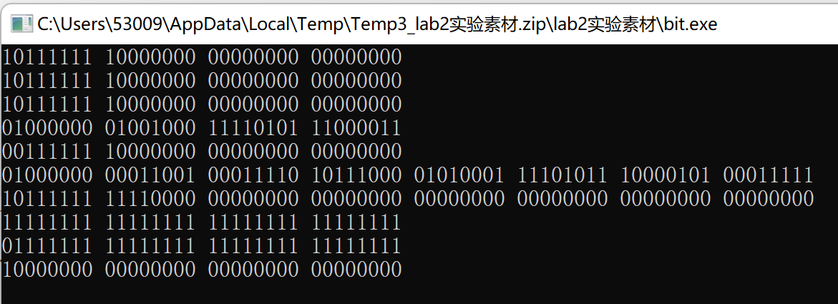
- 2.（1）程序使用template泛型定义函数实现多种数据类型的引用变量传递；通过bits函数展示数据的二进制机内表示。数字在机内由补码表示。Float、int和unsigned int机内都占4字节，负数补码的最高位符号位，其他位反码+1，正数补码等于源码；double是双精浮点数，占8字节；同时，z为int的最大值，+1操作使其符号位改变；

（2）||运算符是有一项为真，后面便不再运算，|运算符是无论什么情况，前后都需要运算
（3）x,y的值顺利交换，加入const编译器会报错，用指针同样可以完成相应的操作
（4）引用传递的数可以保存，但是值传递不可以
- 命名空间出现了重复或错误

3.按照步骤以此声明类的名称，声明私有成员，公用函数
5. 使用构造函数box初始化了height、width、length的值；

就实验过程中遇到的问题及解决处理方法，自拟1－3道问答题：
- Q：类与c语言结构体有什么不同？
A：所有结构成员默认都是Public，而类的变量和常量数则默认位Private，不过其他类成员默认都是Public；结构成员不能被声明位Protected，而类成员可以；结构变量声明不能指定初始值、使用New关键字货对数组进行初始化，但是类变量声明可以。

